新竹市_114_學年度國民教育地方輔導團_數學_分團團務運作成果編號______
活動主題 | 輔導團員工作會議及學習進修活動（含央群到市輔導、團務會議、團務增能、地方辦理之期初/末會議、央群到市輔導、參與央團舉辦之分區活動、年度研討會等） | 市團到校服務  （含分區巡迴服務、學校申請、諮詢服務等）
活動主題 | ■學校領域召集人會議及學習進修活動(含期初、期末領召會議) | 全市性(含分區辦理)教師學習進修活動(開放全市各校參與、跨校共備、公開課等)
辦理形式 |  研討會  團員個別分享  專業對話   分析座談  教學演示  專題講座   教學方案分享 ■ 其他
研習日期 | __114__年___9___月__8__日
研習時間 | 上 午 ■下 午 ____1:30____~_____4:30_____
研習地點 | 竹光國中卓越基地
研習名稱 | 114學年度期初領召會議
主講人 | 蘇漢哲老師
參加對象 | 國中教師
參加人數 | 20人
講座主題  研討內容 | 1. 114學年度輔導團行事曆  2. 全市研習請各校務必派員參加，也請領召提醒老師們報名  3. 分區訪視說明-素養試題設計與發表  4. 數學競賽：  （1）時間：12/14  （2）出題形式調整（達人賽取消非選題）  5. 因材網演示：  （1）班級設定及指派任務  （2）互動會考題操作  （3）因式分解單元互動例題  （4）速戰數決遊戲分享
活動照片&圖說  (至少4-6張) | 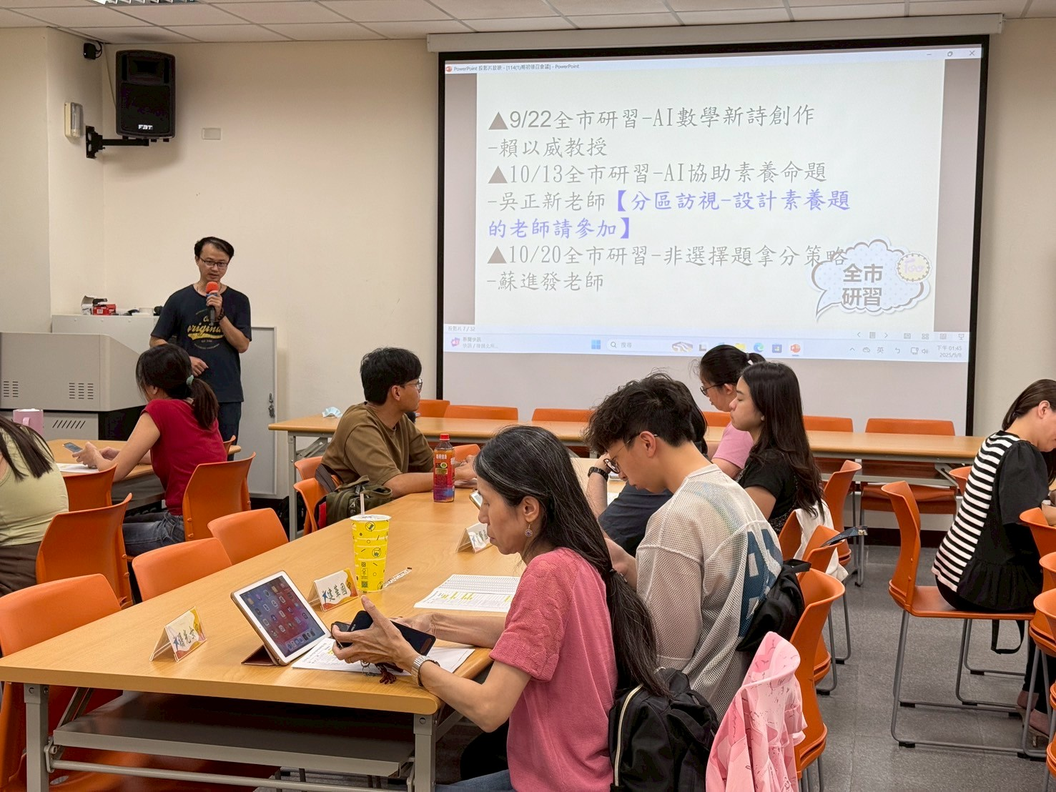 | 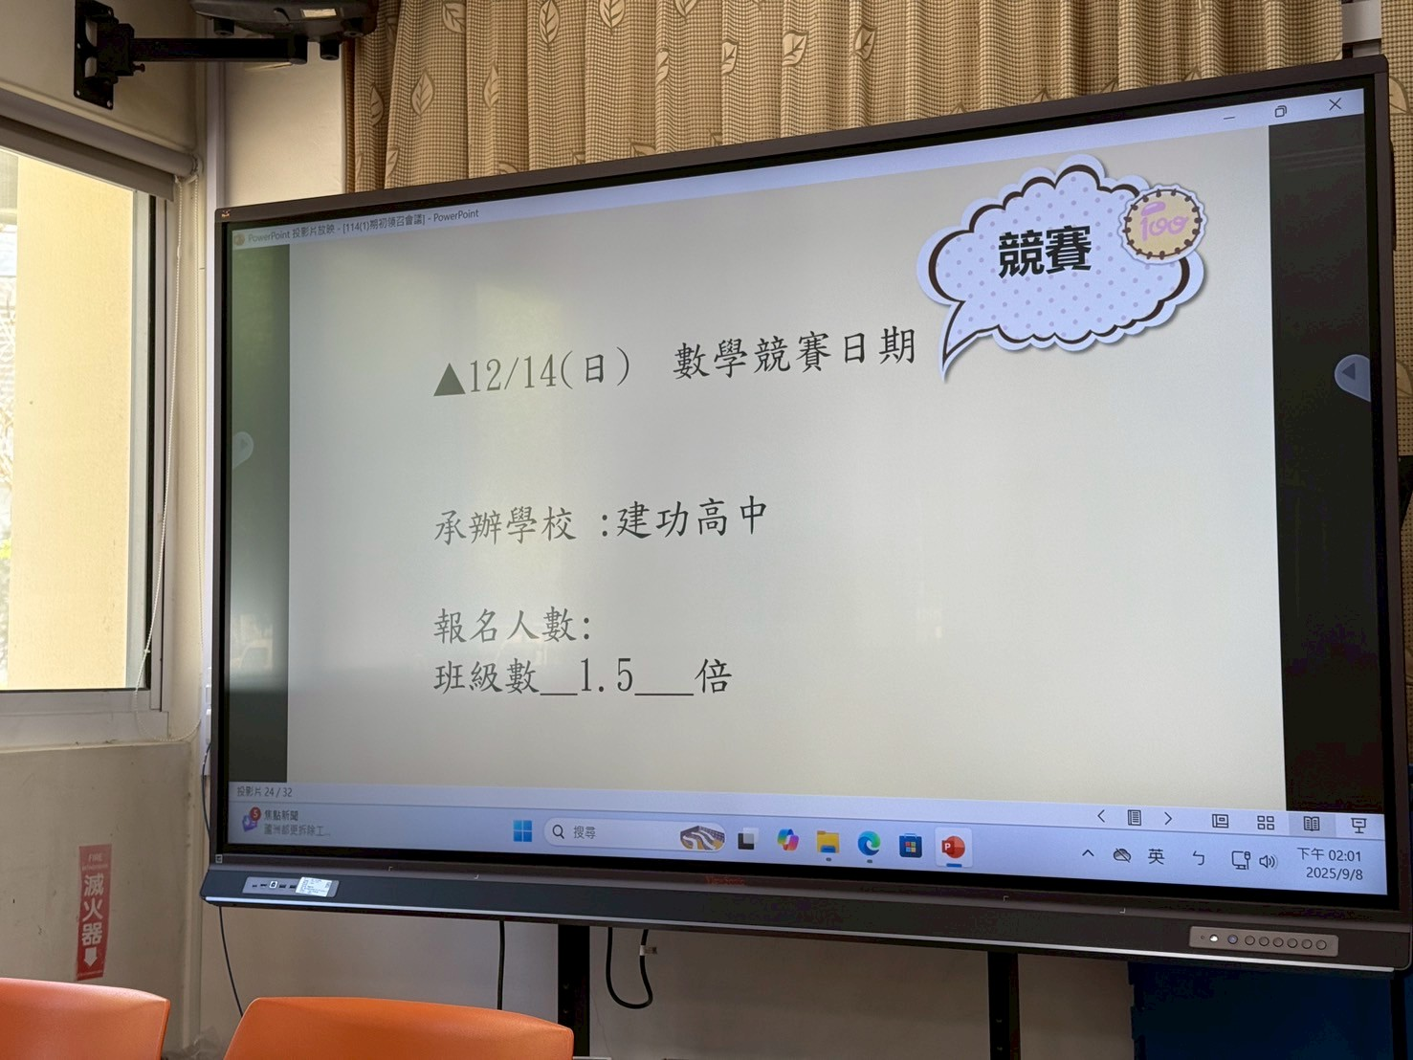
活動照片&圖說  (至少4-6張) | 說明：本學期重要行事曆 | 說明： 數學競試說明
活動照片&圖說  (至少4-6張) | 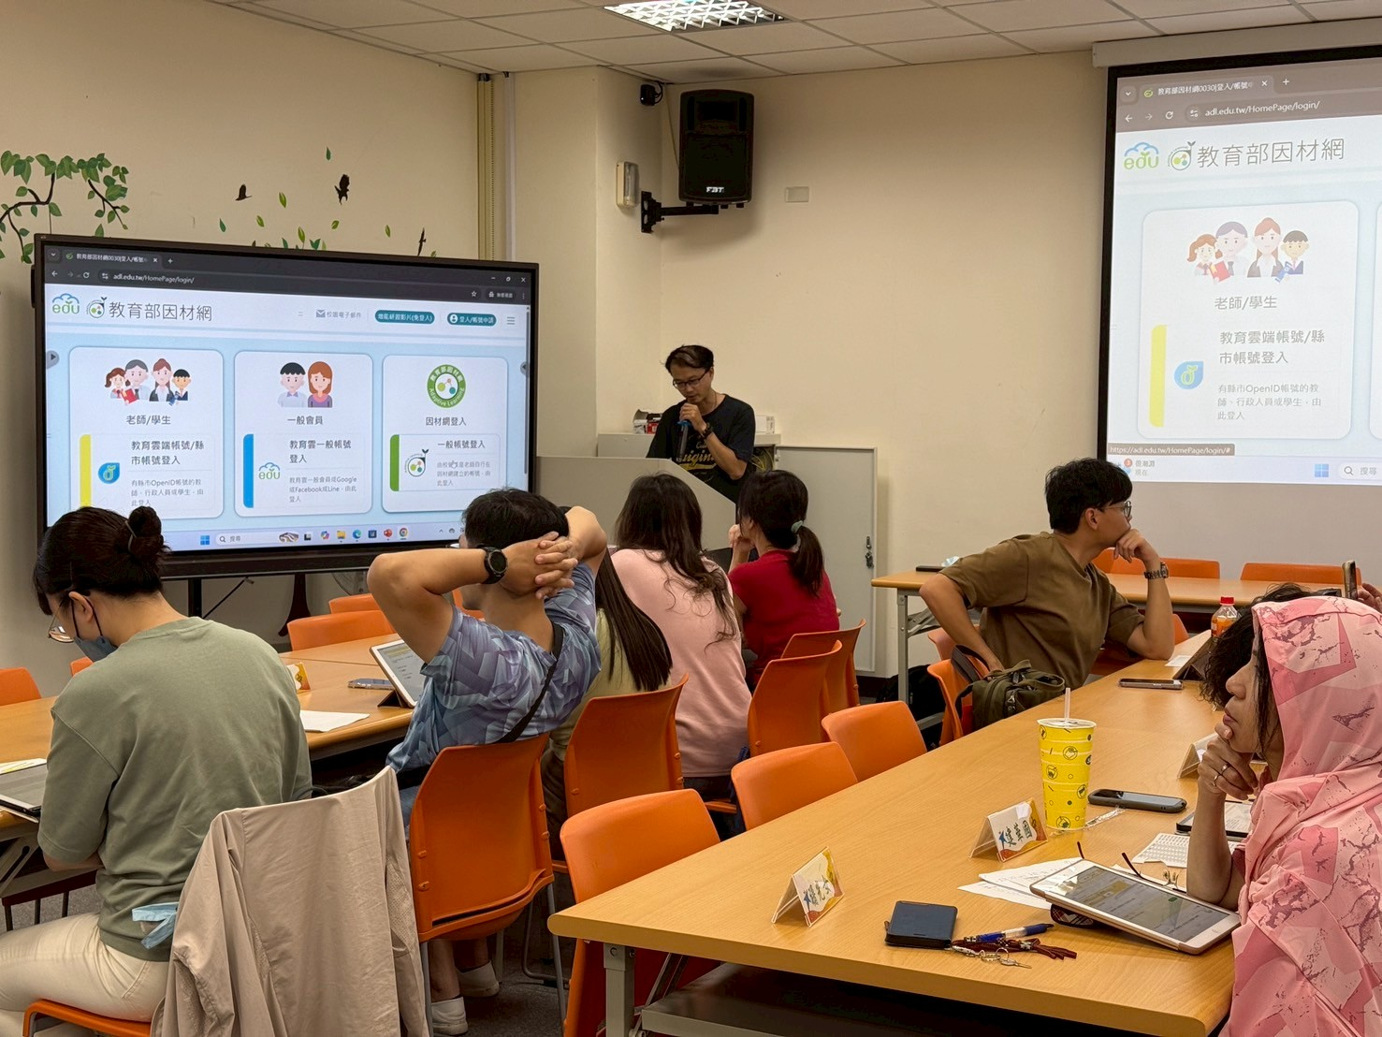 | 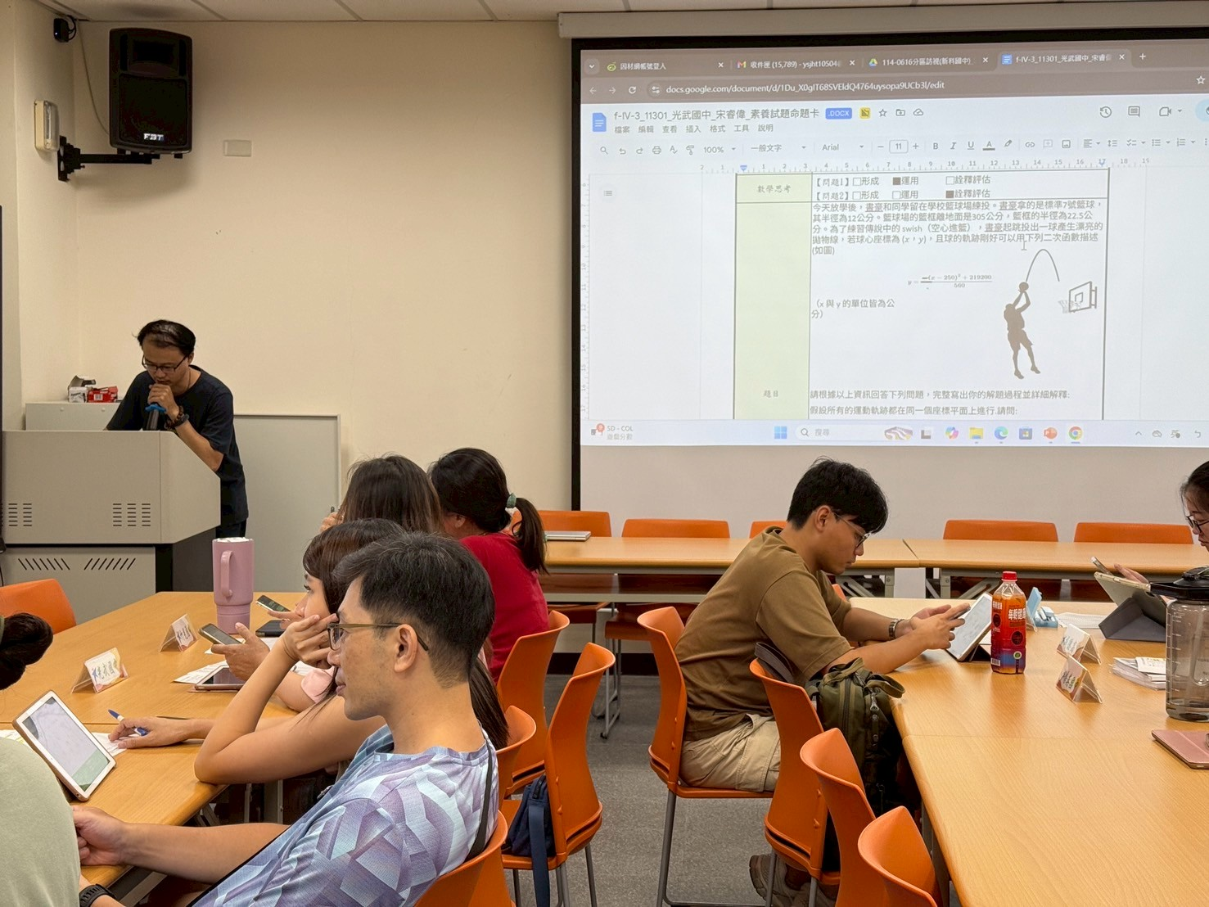
活動照片&圖說  (至少4-6張) | 說明： 因材網演示 | 說明： 素養命題說明
成效評估
(質性描述或回饋表單資料/會議性質可免附)
其他備註
(可視需求彈性調整延伸表件使用)

